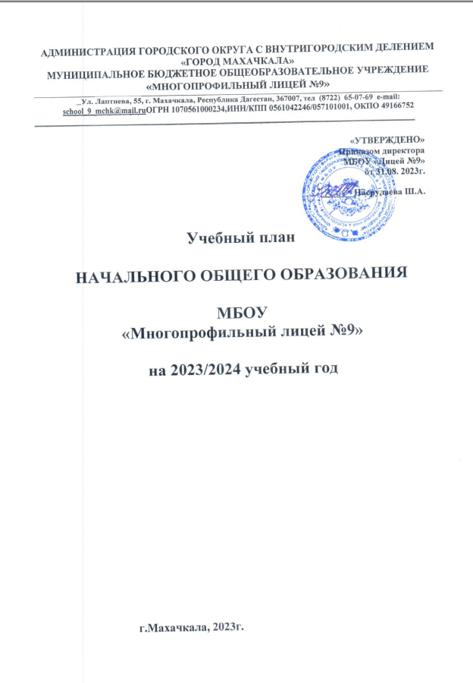

УЧЕБНЫЙ ПЛАН НАЧАЛЬНОГО ОБЩЕГО ОБРАЗОВАНИЯ

ФООП НОО для 1-4 классов МБОУ «Лицей №9»

на 2023-2024 учебный год

Учебный план МБОУ «Лицей №9» формируется в соответствии с федеральными государственными образовательными стандартами и соответствующими федеральными основными общеобразовательными программами. Учебный план фиксирует общий объем нагрузки, максимальный объем аудиторной нагрузки обучающихся при пятидневной учебной неделе, состав и структуру предметных областей, распределяет учебное время, отводимое на их освоение, по классам и учебным предметам.

Содержание образования при получении начального общего образования реализуется преимущественно за счёт учебных предметов, курсов, обеспечивающих целостное восприятие мира системно-деятельностный подход и индивидуализацию обучения.

В целях удовлетворения образовательных потребностей и интересов обучающихся могут разрабатываться индивидуальные учебные планы, в том числе для ускоренного обучения, в пределах осваиваемой программы начального общего образования в порядке, установленном локальными нормативными актами МБОУ «Лицей№9».

В основу учебного плана положен вариант федерального учебного плана №3 Федеральной образовательной программы, утвержденной приказом Минпросвещения от 18.05.2023 №372. Вариант №3 предназначен для образовательных организаций, в которых обучение ведется на русском языке, но наряду с ним изучается родной язык в режиме пятидневной учебной недели.

Учебный план МБОУ «Лицей №9» на 2023-2024 учебный год сформирован в соответствии с федеральным государственным образовательным стандартом и соответствующей федеральной основной общеобразовательной программой.

При составлении учебного плана МБОУ «Лицей №9» руководствовалось следующими нормативными документами:

1. Федеральным Законом от 29.12.2012 № 273-ФЗ «Об образовании в Российской Федерации»;

2. Федеральным законом от 24 сентября 2022 года № 371-ФЗ «О внесении изменений в Федеральный закон «Об образовании в Российской Федерации» №273-Ф3 от 29.12.2012»;

3. Приказа Министерства просвещения Российской Федерации от 31.05.2021 № 286 «Об утверждении федерального государственного стандарта начального общего образования» (далее ФГОС НОО 2021);

4. Приказом Министерства просвещения Российской Федерации от 22.03.2021 № 115 "Об утверждении Порядка организации и осуществления образовательной деятельности по основным общеобразовательным программам - образовательным программам начального общего, основного общего и среднего общего образования"

5. Приказом Министерства Просвещения Российской Федерации от 16 ноября 2022 года № 992 «Об утверждении федеральной образовательной программы начального общего образования;

6. Приказ Министерства Просвещения Российской Федерации от 30 ноября 2022 года №874 «Об утверждении Порядка paзработки и утверждения федеральных основных общеобразовательных программ».

7. Приказом Министерства просвещения Российской Федерации от 21.09.2022 №858 «Об утверждении федеральною перечня учебников , допущенных к использованию при реализации имеющих государственную аккредитацию образовательных программ начального общею, основного общего, среднего общего образования организациями. осуществляющими образовательную деятельность и установления предельного срока использования исключенных учебников";

8. Санитарно-эпидемиологическими требованиями к организации воспитания и обучения, отдыха и оздоровления детей и молодежи, утвержденными Постановлением Главного государственного санитарного врача РФ от 28.09.2020 №28 « Об утверждении СП 2.4.3648-20»;

9. Постановлением Главного государственного санитарного врача РФ от 28.01.2021 № 2 «Об утверждении санитарных правил и норм

СанПнН 1.2 3685-21 «Гигиенические нормативы и требования к обеспечению безопасности и (или) безвредности для человека факторов среды обитания»;

10. Санитарно-эпидемиологическими правилами СП3.113597-20 «Профилактика новой коронавирусной инфекции COVID -19),утверждёнными постановлением Главного государственного санитарного врача РФ от 22.05.2020 № 15;

11. Уставом МБОУ «Лицей №9»;

12. другими нормативными и правовыми документами регионального и

муниципального уровней. Регламентирующими деятельность образовательных организаций, реализующих программы общего образования.

Учебный план предусматриваем четырёхлетний нормативный срок освоения образовательных программ начального общего образования. Учебные занятия в 1-4 классах проводятся по 5-дневной учебной неделе.

Учебный год начинается 01.09.2023 г.

Продолжительность учебного года при получении начального общего образования для 1-х классов составляет - 33 недели, для 2-4-х классов – 34 недели. Соответственно весь период обучения на уровне начального общего образования составляет 135 учебных недель.

Обучение осуществляется в две смены:

I -2 классы в 1 поток 1 смены,

2-3 классы во 2 поток 1 смены,

3-4 классы во 2 смену

Сроки начала и окончания учебных четвертей, продолжительности каникул определены годовым календарным учебным графиком, валяющимся неотъемлемой частью учебного плана.

Образовательная недельная нагрузка равномерно распределена и течение учебной недели. При распределении часов учтён ступенчатый режим в 1м классе : в сентябре- декабре уроки длятся по 35 минут, в январе - мае - по 40 мним Продолжительность у роков во 2-4 классах составляет 40 минут.

Образовательная недельная нагрузка равномерно распределена в течение учебной недели. Общий объем нагрузки в течение дня не превышает:

-для обучающихся I классов - 4 урока и один раз в неделю 5 уроков за счёт урока физической культуры;

- для обучающихся 2-4 классов - 5 уроков и один раз в неделю 6 уроков за счёт урока физической культуры

В сентябре-октябре четвертый урок и один раз в неделю пятый урок (всего 48 уроков) проводятся в нетрадиционной форме: целевые прогулки, экскурсии, уроки-театрализации, уроки-игры. Содержание нетрадиционных уроков должно быть направлено на развитие и совершенствование движения обучающихся. Уроки в нетрадиционной форме распределяются в соответствии с рабочими программами учителей следующим образом: 24 урока физической культуры и 24 урока по другим учебным предметам, в том числе: 4-5 экскурсий по окружающему миру,3-4экскурсии по изобразительному искусству, 4-6 нетрадиционных занятий по технологии; 4-5 уроков-театрализаций по музыке, 6-7 уроков-игр и экскурсий по математике (кроме уроков русского языка и литературного чтения).

Количество часов, отведенных на освоение обучающимися учебных предметом, курсов, модулей обязательной части и части, формируемой участниками образовательного процесса, в совокупности не превышает величину недельной образовательной нагрузки, установленную СанПиН 1.2.3685-21. В учебном плане начального общего образования МБОУ «Лицей №9» выделено:

• в 1-х классах - 21 час в неделю;

• во 2 4-х классах - 23 часа в неделю.

Общее количество часов учебных занятий за четыре года должно составлять не менее 2954 и не более 3345 часов.

Расписание уроков составляется отдельно для обязательных занятий и внеурочной деятельности.

Объем домашних заданий (по всем предметам) дается обучающимся с учетом возможности их выполнения в следующих пределах:

во 2-3-м - до 1,5 часа, в 4-м - до 2 часов.

Учебный план состоит из двух частей - обязательной части и части, формируемой участниками образовательных отношений.

Обязательная часть учебного плана определяет состав учебных предметов обязательных предметных областей и учебное время, отводимое на их изучение по классам (годам) обучения.

Урочная деятельность направлена на достижение обучающимися планируемых результатов освоения программы начального общего образования с учетом обязательных для изучения учебных предметов.

Обязательная часть учебного плана включает в себя следующие предметные области:

Обязательная часть представлена предметными областями «Русский язык и литературное чтение», «Родной язык и литературное чтение на родном языке», «Иностранный язык». «Математика и информатика», «Обществознание и естествознание» («Окружающий мир»), «Основы религиозных культур и светской этики», «Искусство», «Технология». «Физическая культура».

В учебный план IV класса включён курс «Основы религиозной культур и светской этики» (далее - ОРКСЭ) по 1 часу в неделю (всего 34 часа) с реализацией модуля: «Основы светской этики». Выбор модуля, изучаемого в рамках курса ОРКСЭ. осуществлялся родителями (законными представителями) обучающихся и фиксирован в протоколах родительских собраний и письменными заявлениями родителей. Отметка за курс не проставляется, по итогам прослушивания курса выставляется - зачет/незачет.

В школе языком образования является русский язык, и в соответствии с пунктом 32.1 ФГОС НОО изучение родного языка и литературного чтения на родном языке из числа языков народов Российской Федерации, государственных языков республик Российской Федерации осуществляется по заявлению родителей (законных представителей) несовершеннолетних. Предметная область «Родной язык и литературное чтение на родном языке», представлена учебными предметами «Родной язык». «Литературное чтение на родном языке» (кумыкский, аварский, даргинский, лезгинский, лакский ) Для учащихся, выбравших для изучения в качестве родного языка создаются группы изучения учебных предметов «Родной язык» 1ч, «Литературное чтение на родном языке1 ч. во 2-3 классах, в 1 и 4кл.-по 0,5 ч . В 1 классе 1 час литературного чтения на родном языке передали на литературное чтение, согласно заявлениям родителей; Для учащихся, выбравших в качестве изучаемого родного языка русский язык как родной, в 1-4 классах созданы группы изучения предметов «Русский язык как родной» и «Литературное чтение на русском как родном языке». Для изучения родного языка создаются учебные группы, и каждой из которых должно быть не менее 5 учащихся одной национальности. Учебные группы могут создаваться из параллельных классов, при этом родной язык во всех классах должен стоять в расписании одновременно (параллельно ) одним уроком.

Изучение учебных предметов организуется с использованием учебников входящие в федеральный перечень учебников ,утверждённый Приказом Министерства просвещения Российской Федерации от 21.09.2022 № 858, и реализуется на основе УМК:

-1-4 класс - «Школа России».

При проведении занятий по учебным предметам «Иностранный язык (английский)» (во 2-4-х классах) осуществляется деление классов на две группы с учетом норм по предельно допустимой наполняемости групп.

Время, отведенное на внеурочную деятельность, не учитывается при определении внеурочной деятельности при реализации основной образовательной программы начального общего образования определяет МБОУ «Лицей№9».

Формы организации и объем внеурочной деятельности для обучающихся при освоении ими программы начального общего образования определены в плане внеурочной деятельности с учетом образовательных потребностей и интересов обучающихся, запросов родителей (законных представителей) несовершеннолетних обучающихся, возможностей МБОУ «МБОУ «Лицей№9».

|  |  |  |  |  |  |  |
| --- | --- | --- | --- | --- | --- | --- |
| Федеральный учебный план начального общего образования  (5-дневная учебная неделя с изучением родного языка или обучением  на родном языке) | | | | | | |
| Предметные области | Учебные предметы/ классы | Количество часов в неделю | | | | Всего |
| I | II | III | IV |
| Обязательная часть | |  | | | | |
| Русский язык и литературное чтение | Русский язык | 5 | 5 | 5 | 5 | 20 |
| Литературное чтение | 4 | 3 | 3 | 3 | 13 |
| Родной язык и литературное чтение на родном языке | Родной язык и (или) государственный язык республики Российской Федерации | 0,5  0,5 | 1 | 1 | 0,5  0,5 | 6 |
| Литературное чтение  на родном языке | 0,5 | 1 | 1 | 0,5 |
| Иностранный язык | Иностранный язык | – | 2 | 2 | 2 | 6 |
| Математика и информатика | Математика | 4 | 4 | 4 | 4 | 16 |
| Обществознание и естествознание  (Окружающий мир) | Окружающий мир | 2 | 2 | 2 | 2 | 8 |
| Основы религиозных культур и светской этики | Основы религиозных культур и светской этики | – | – | – | 1 | 1 |
| Искусство | Изобразительное искусство | 1 | 1 | 1 | 1 | 4 |
| Музыка | 1 | 1 | 1 | 1 | 4 |
| Технология | Технология | 1 | 1 | 1 | 1 | 4 |
| Физическая культура | Физическая культура | 2 | 2 | 2 | 2 | 8 |
| Итого: | | 21 | 23 | 23 | 23 | 90 |
| Часть, формируемая участниками образовательных отношений | | 0 | 0 | 0 | 0 | 0 |
| Учебные недели | | 33 | 34 | 34 | 34 | 135 |
| Всего часов | | 693 | 782 | 782 | 782 | 3039 |
| Максимально допустимая недельная нагрузка, предусмотренная действующими санитарными правилами и гигиеническими нормативами | | 21 | 23 | 23 | 23 | 90 |
| Внеурочная деятельность | | 5 | 5 | 5 | 5 | 20 |
| Всего к финансированию | | 26 | 28 | 28 | 28 | 110 |